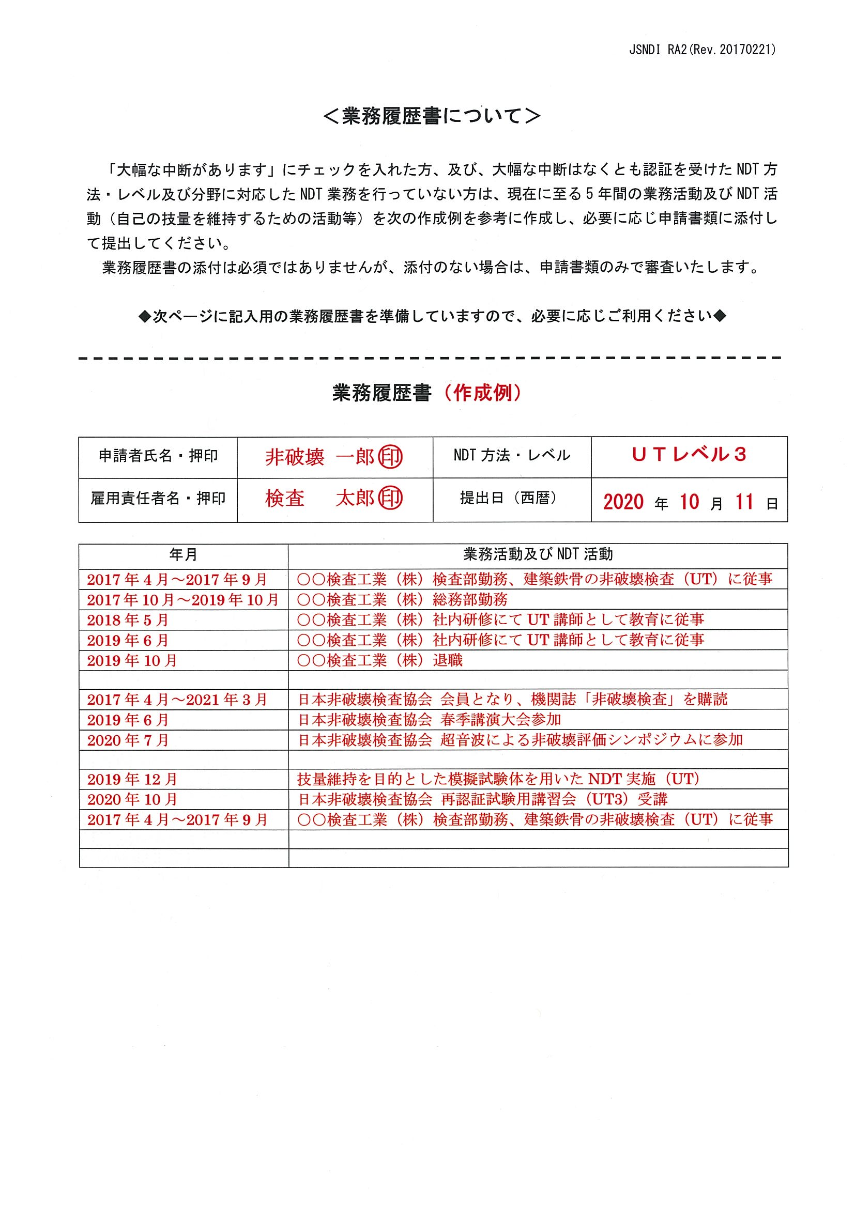
現在に至る
20210701

業務履歴書

申請者氏名・押印 | 印 | NDT方法・レベル
雇用責任者名・押印 | 印 | 提出日（西暦） | 年 月 日

年月 | 業務活動及びNDT活動

